**Báo Cáo Nhóm 3**

# KHẢO SÁT HIỆN TRẠNG

# ĐẶC TẢ HỆ THỐNG

## Danh sách các yêu cầu phần mềm

### Yêu cầu chức năng

* Về phía quản trị hệ thống:

|  |  |  |
| --- | --- | --- |
| STT | Tên yêu cầu | Loại yêu cầu |
| 1 | Quản lý thông tin người dùng, thực phẩm | Chức năng lưu trữ |
| 2 | Tìm kiếm và tra cứu thông tin sản phẩm thông qua tên sản phẩm, mã sản phẩm. | Chức năng tra cứu |
| 3 | Tính tổng tiền phải trả, tính số hàng tồn, số hàng đã bán, số lượng đánh giá phản hồi. | Chức năng tính toán |
| 4 | Lập báo cáo thống kê về chi tiết hóa đơn theo từng năm ra file word, excel. | Chức năng kết xuất |
| 5 | Số lượng nhân viên làm việc, chọn loại máy kết xuất, hiển thị thời gian hiện hành. | Chức năng môi trường |
| 6 | Nhắc nhở người quản lý thực phẩm hết hạn, thông báo chương trình trình giảm giá vào các ngày lễ. | Chức năng tự động |
| 7 | Phân quyền cho người quản lý hệ thống, khách hàng, nhân viên. | Chức năng phân quyền |
| 8 | Sao lưu và phục hồi dữ liệu. | Chức năng sao lưu |

* Về phía nhân viên:

|  |  |  |
| --- | --- | --- |
| STT | Tên yêu cầu | Loại yêu cầu |
| 1 | Lập báo cáo thống kê về chi tiết hóa đơn theo từng năm ra file word, excel. | Chức năng kết xuất |
| 2 | Tính tổng tiền phải trả, số hàng đã bán, số lượng đánh giá phản hồi. | Chức năng tính toán |
| 3 | Thêm, sửa, xóa thông tin khách hàng | Chức năng lưu trữ |
| 4 | Thông báo chương trình trình giảm giá vào các ngày lễ. | Chức năng tự động |
| 5 | Phân quyền đối với nhân viên | Chức năng phân quyền |
| 6 | Tìm kiếm và tra cứu thông tin sản phẩm, khách hàng, hóa đơn. | Chức năng tra cứu |

* Về phía khách hàng:

|  |  |  |
| --- | --- | --- |
| STT | Tên yêu cầu | Loại yêu cầu |
| 1 | Tìm kiếm sản phẩm. | Chức năng tra cứu |
| 2 | Lưu trữ hàng hóa đã đặt vào giỏ hàng. Thông tin khách hàng đăng kí. | Chức năng lưu trữ |
| 3 | Đăng nhập bằng tài khoản để sử dụng. | Chức năng phân quyền |
| 4 | Hiển thị giá tiền cần trả về sản phẩm. | Chức năng tính toán |
| 5 | Hiển thị lịch sử đặt hàng, thời gian đặt hàng. | Chức năng sao lưu |

* Về yêu cầu về phía hệ thống
* **Nhập hàng**: Hệ thống sẽ thống kê chi tiết về việc nhập hàng giúp người quản tri hệ thống quản lý trình trạng kho hàng tốt hơn.
* **Kiểm soát đơn hàng**: Hệ thống sẽ giúp kiểm soát các hóa đơn, từ đó tiết kiệm thời gian trong việc thống kê chi phí hay lợi nhuận của doanh nghiệp.
* **Quản lý nhân viên và khách hàng**: Mọi thông tin về nhân viên cũng như khách hàng sẽ được quản lý chặt chẽ bởi hệ thống. Có thể dễ dàng truy xuất các thông tin khi cần sử dụng hệ thống quản lý.

### Yêu cầu phi chức năng

-       Tính đúng đắn: thông tin chi tiết về các sản phẩm, nhân viên, người dùng được cập nhật đầy đủ, chính xác.

-       Tính tiện dụng: hình ảnh sản phẩm được chụp thực tế, tin cậy, màu sắc dễ nhìn, bố cục rõ ràng, cỡ chữ to, rõ ràng. Có phần trò chuyện hỗ trợ với nhân viên, mục đánh giá sản phẩm.

-       Tính hiệu quả: Trang web có thể hiển thị trên các thiết bị thông minh phổ biến trên thị trường hiện nay. Trang web không hiển thị quảng cáo ở bên ngoài để tiết kiệm bộ nhớ và CPU.

-       Tính tương thích: xuất dữ liệu ra được file excel.

-       Tính tiến hóa: nâng cấp, phát triển hệ thống mua bán thêm các mặt hàng khác trong tương lai.

-       Tính bảo mật: có các phân quyền người dùng như người quản trị hệ thống, khách hàng, nhân viên. Các thông tin được mã hóa và bảo mật để tránh xâm nhập không hợp pháp.

-       Tính an toàn: có thông báo để xác nhận trước khi thực hiện yêu cầu đối với việc mua, sửa, xóa hàng. Không cho phép các thao tác mua hàng không hợp lệ như vượt quá số lượng tồn kho sản phẩm hiện có.

## Dặc tả yêu cầu phần mềm

### Yêu cầu nhập “thông tin sản phẩm”

Tên thành viên: Võ Tấn Khuê

D4

D3

D2

D1

Thiết bị xuất

Người quản trị hệ thống

D1: Thông tin sản phẩm: Tên sản phẩm, hình đại diện, số lượng, mô tả chi tiết sản phẩm, giá bán, loại hàng.

D2: Thông báo thành công / thất bại.

D3: Quy định số lượng và giá của sản phẩm phải lớn hơn hoặc bằng 0 (bảng tham số), danh mục loại hàng.

D4: D1 + Mã sản phẩm

D5: D4

Các bước xử lý:

* Bước 1: Kết nối CSDL
* Bước 2: Đọc D3
* Bước 3: Nhận D1
* Bước 4: Kiểm tra số lượng và giá bán sản phẩm có thỏa quy định trong D3 hay không, nếu thỏa thì đến bước 5, ngược lại bước 7.
* Bước 5: Lưu D4
* Bước 6: Xuất D5
* Bước 7: Hiển thị D2 (Kết quả thành công hay thất bại)
* Bước 8: Kết thúc

### Yêu cầu tra cứu “thông tin sản phẩm” dành choi khách hàng

Cao Hào Kiệt

D5

D4

D3

D2

D1

Thiết bị xuất

Quản trị hệ thống

D1: Thông tin tra cứu: Tên sán phẩm, loại sản phẩm, đơn giá

D2: Danh mục loại sản phẩm, kết quả tra cứu( D1 + ảnh đại diện từng sản phẩm)

D3: D2

D4: không có

D5: D2 (kết quả tra cứu)

Các bước xử lí:

* B1: kết nối CSDL
* B2: Đọc D3(Danh mục loại sản phẩm)
* B3: Hiển thị D2(Danh mục loại sản phẩm)
* B4: Nhận D1
* B5: Tìm kiếm theo D1
* B6: Hiển thị D2 (Kết quả tra cứu)
* B7: Xuất D5
* B8: kết thúc

### Yêu cầu danh thu hàng tháng

Trần Văn Khánh

D1 D2

Thiết bị nhập

Thiết bị xuất

Người quản trị hệ thống

D5 D6

D4

D3

D1: Số lượng hang bán trong tháng

D5, D6: Không có

D3: Thông tin tổng số lượng hang bán trong tháng cùng đơn giá và thời gian chỉ trong 1 tháng

D4: Kết quả xử lý tính toán

D2: Kết quả doanh thu trong 1 tháng

Các bước thực hiện:

B1: Kết nối SQL

B2: đọc B3

B3: nhận D1

B4: kiểm tra kết quả tính toán trong D3 nếu thỏa đến B5, ngược lại đến B7

B5: Lưu D4

B6: Xuất D3

B7: Hiển thị D2 (in kết quả tính toán)

B8: kết thúc

### Yêu cầu báo biểu hóa đơn

Mạnh Văn Hiệp

D2

D1

Thiết bị nhập

Thiết bị xuất

Người quản trị hệ thống

D5

D6

D3

D4

D1: Báo cáo số lượng người mua hàng trong tuần, tháng; Số lượng hàng hóa được bán, tồn kho; Thông tin các loại sản phẩm, …

D2: Thông tin về báo biểu người mua hàng trong tuần, tháng; Số lượng hàng hóa được bán, tồn kho; Thông tin các loại sản phẩm, …

D3: Thông tin về hàng hóa hợp lệ được lưu trữ.

D4: Lưu báo cáo hóa đơn bán hàng, hóa đơn nhập hàng, …

D6: In báo biểu nếu cần.

Xử lý báo biểu:

* Bước 1: Nhận thông tin về báo biểu cần lập (lượng người mua hàng theo thời gian, số hang hóa được bán, tồn kho, thông tin sản phẩm).
* Bước 2: Lấy thông tin về hàng hóa hợp lệ được lưu trữ trong CSDL.
* Bước 3: Thực hiện thống kê.
* Bước 4: Lưu thông tin báo biểu nếu cần.
* Bước 5: In báo biểu báo cáo.

# Thiết kế hệ thống

## Thiết kế cơ sở dữ liệu

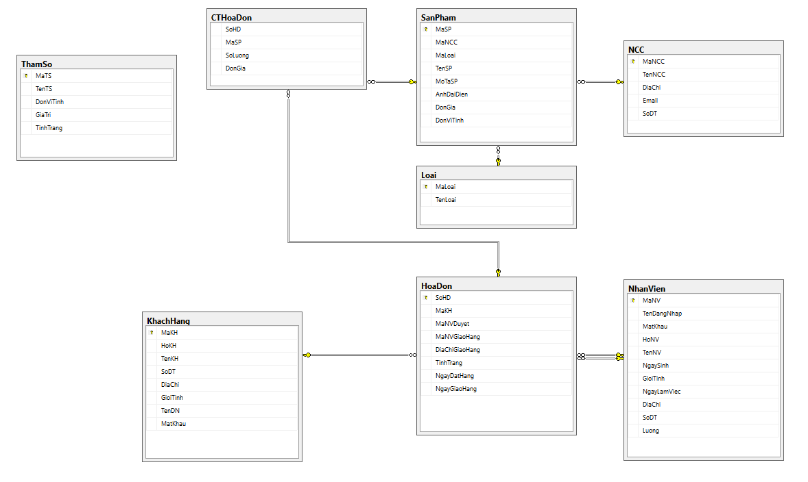

### Bảng từ điển

Bảng 1.0. Dữ liêụ Nhân Viên

|  |  |  |  |  |
| --- | --- | --- | --- | --- |
| **STT** | **Tên thuộc tính** | **Kiểu dữ liệu** | **Miền giá trị** | **Mô tả** |
| 1 | MaNV | Varchar | Tối đa 10 ký tự | Mã nhân viên |
| 2 | TenDangNhap | Varchar | Tối đa 20 ký tự | Tên đăng nhập nhân viên |
| 3 | MatKhau | Varchar | Tối đa 20 ký tự | Mật khẩu nhân viên |
| 4 | HoNV | Nvarchar | Tối đa 20 ký tự | Họ lót nhân viên |
| 5 | TenNV | Nvarchar | Tối đa 20 ký tự | Tên nhân viên |
| 6 | NgaySinh | Date | < Ngày hiện tại | Ngày sinh nhân viên |
| 7 | SoDT | Varchar | Tối đa 15 ký tự | Số điện thoại nhân viên |
| 8 | DiaChi | Nvarchar | Tối đa 50 ký tự | Địa chỉ nhân viên |
| 9 | NgayLamViec | Date | < Ngày hiện tại | Ngày bắt đầu làm việc |
| 10 | GioiTinh | Bit | 1 là nam, 0 là nữ | Giới tính nhân viên |
| 11 | Luong | Int | > 0 | Lương nhân viên |

Bảng 1.1. Dữ liêụ Nhà Cung Cấp

|  |  |  |  |  |
| --- | --- | --- | --- | --- |
| **STT** | **Tên thuộc tính** | **Kiểu dữ liệu** | **Miền giá trị** | **Mô tả** |
| 1 | MaNCC | Varchar | Tối đa 10 ký tự | Mã nhà cung cấp |
| 2 | TenNCC | Nvarchar | Tối đa 20 ký tự | Tên nhà cung cấp |
| 3 | DiaChi | Nvarchar | Tối đa 50 ký tự | Địa chỉ nhà cung cấp |
| 4 | SoDT | Varchar | Tối đa 15 ký tự | Số điện thoại nhà cung cấp |
| 5 | Email | Varchar | Tối đa 50 ký tự | Email nhà cung cấp |

Bảng 1.2. Dữ liêụ Loại

|  |  |  |  |  |
| --- | --- | --- | --- | --- |
| **STT** | **Tên thuộc tính** | **Kiểu dữ liệu** | **Miền giá trị** | **Mô tả** |
| 1 | MaLoai | Varchar | Tối đa 10 ký tự | Mã loại |
| 2 | TenLoai | NVarchar | Tối đa 20 ký tự | Tên loại |

Bảng 1.3. Dữ liêụ Sản Phẩm

|  |  |  |  |  |
| --- | --- | --- | --- | --- |
| **STT** | **Tên thuộc tính** | **Kiểu dữ liệu** | **Miền giá trị** | **Mô tả** |
| 1 | MaSP | Varchar | Tối đa 15 ký tự | Mã sản phẩm |
| 2 | TenSP | Nvarchar | Tối đa 50 ký tự | Tên sản phẩm |
| 3 | AnhDaiDien | Varchar | Tối đa 50 ký tự | Hình đại diện của sản phẩm |
| 4 | MoTaSP | Nvarchar | Tối đa 200 ký tự | Mô tả chi tiết sản phẩm |
| 5 | DonGia | Int | > 0 | Giá bán của sản phẩm |
| 6 | DonViTinh | Nvarchar | Tối đa 10 ký tự | Đơn vị tính |

Bảng 1.4. Dữ liêụ Khách Hàng

|  |  |  |  |  |
| --- | --- | --- | --- | --- |
| **STT** | **Tên thuộc tính** | **Kiểu dữ liệu** | **Miền giá trị** | **Mô tả** |
| 1 | MaKH | Varchar | Tối đa 10 ký tự | Mã khách hàng |
| 2 | MatKhau | varchar | Tối đa 20 ký tự | Mật khẩu khách hàng |
| 3 | HoKH | Nvarchar | Tối đa 20 ký tự | Họ lót khách hàng |
| 4 | TenKH | Nvarchar | Tối đa 20 ký tự | Tên khách hàng |
| 5 | SoDT | Varchar | Tối đa 15 ký tự | Số điện thoại khách hàng |
| 6 | DiaChi | Nvarchar | Tối đa 50 ký tự | Địa chỉ khách hàng |
| 7 | TenDN | Varchar(20) | Tối đa 20 ký tự | Tên đăng nhập khách hàng |
| 8 | GioiTinh | Bit | 1 là Nam, 0 là nữ | Giới tính khách hàng |

Bảng 1.5. Dữ liêụ Hóa Đơn

|  |  |  |  |  |
| --- | --- | --- | --- | --- |
| **STT** | **Tên thuộc tính** | **Kiểu dữ liệu** | **Miền giá trị** | **Mô tả** |
| 1 | SoHD | Varchar | Tối đa 10 ký tự | Mã hóa đơn |
| 2 | MaKH | Varchar | Tối đa 10 ký tự | Mã khách hàng đặt |
| 3 | MaNVDuyet | Varchar | Tối đa 10 ký tự | Mã nhân viên duyệt |
| 4 | MaNVGiaoHang | Varchar | Tối đa 10 ký tự | Mã nhân viên giao hàng |
| 5 | TinhTrang | NVarchar | Tối đa 20 ký tự | Tình trạng hóa đơn |
| 6 | NgayDatHang | Date | <= Ngày hiện tại | Ngày đặt hàng |
| 7 | NgayGiao | Date | >= Ngày đặt hàng | Ngày giao hàng |

Bảng 1.6. Dữ liêụ Chi Tiết Hóa Đơn

|  |  |  |  |  |
| --- | --- | --- | --- | --- |
| **STT** | **Tên thuộc tính** | **Kiểu dữ liệu** | **Miền giá trị** | **Mô tả** |
| 1 | DonGia | Int | > = 0 | Đơn giá sản phẩm |
| 2 | SoLuong | Int | > 0 | Số lượng sản phẩm |

Bảng 1.7. Dữ liêụ Tham Số

|  |  |  |  |  |
| --- | --- | --- | --- | --- |
| **Mã tham số** | **Tên tham số** | **ĐBT** | **Gíá trị** | **Tình trạng** |
| TS0 | Số lượng đơn đặt hàng tối đa của khách hàng | Số | 10 | 1 |
| TS1 | Tuổi nhân viên tối thiểu | Tuổi | 18 | 1 |
| TS2 | Tuổi nhân viên tối đa | Tuổi | 40 | 1 |

## Thiết kế giao diện

### Sơ đồ màn hình

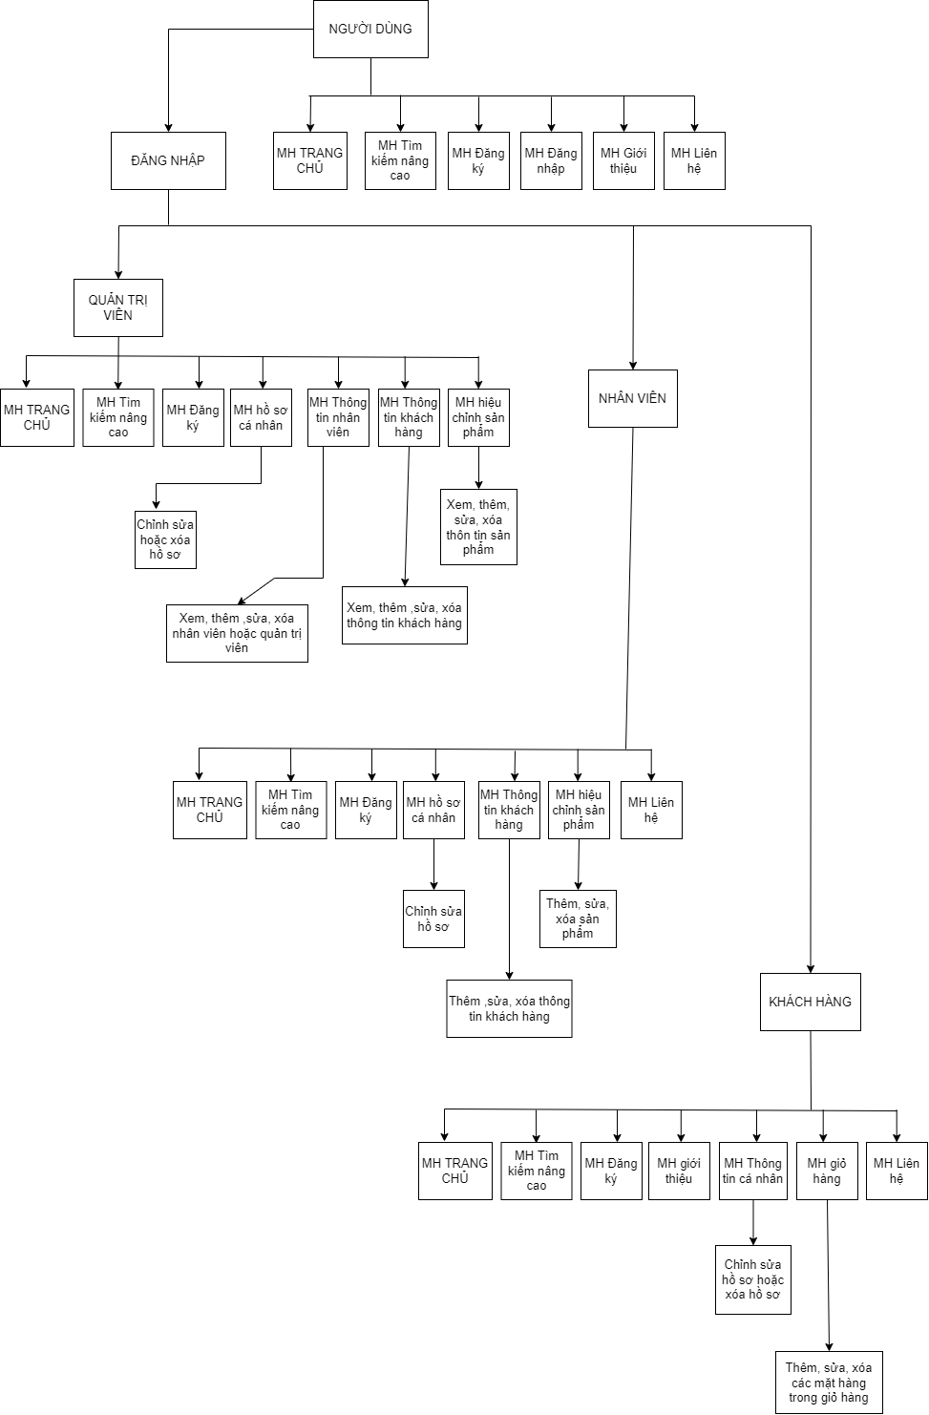

### Màn hình nhập lưu trữ dữ liệu

#### Màn hình nhập thông tin sản phẩm

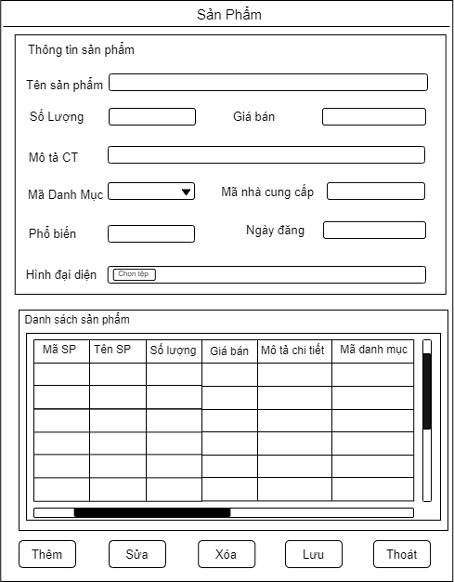

#### Màn hình hình đăng ký khách hàng

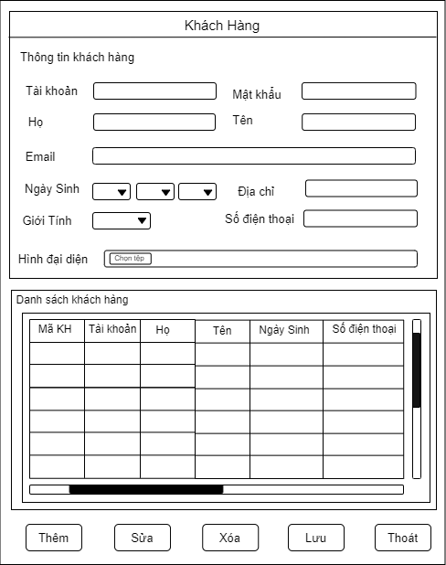

#### Màn hình đăng nhập

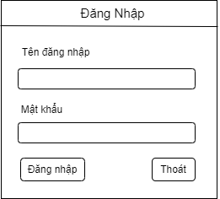

#### Màn hình đăng ký nhân viên

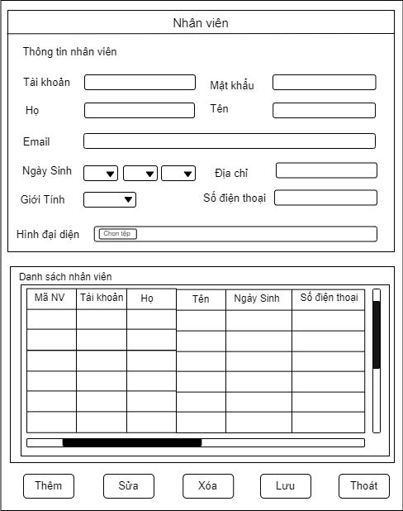

#### Màn hình nhập thông tin tham số

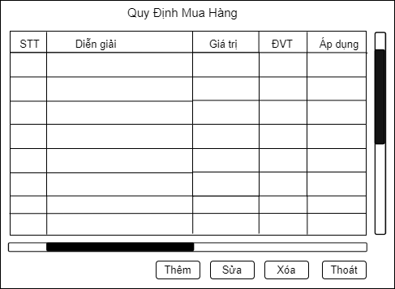

#### Màn hình thông tin giỏ hàng

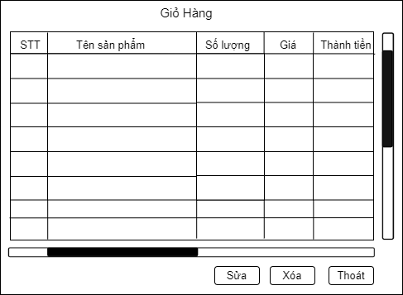

## Thiết kế xử lý

#### Nhập thông tin khách hàng

ThemKhachHang (HoKH, TenKH, SoDT, DiaChi, GioiTinh, TenDN, MatKhau){

* Kiểm tra dữ liệu nhập vào hợp lệ và đủ các trường không?

+ Nếu đúng

Mở bảng khách hàng (KHACHHANG).  
- Tra TenDN có tồn tại trong bảng hay không?

+ Nếu đã tồn tại

Đóng bảng khách hàng

Return “Thông báo tên đăng nhập tồn tại, yêu cầu nhập tên khác”

+ Nếu không tồn tại

Lưu thông tin vào bảng khách hàng (KHACHHANG).

Đóng bảng khách hàng  
Return “Thêm thành công!”;

+ Nếu sai

Return “Thêm không thành công!”;

}

#### Khách hàng đăng nhập

DangNhapKH (TenDN, MatKhau){

* Kiểm tra dữ liệu nhập vào hợp lệ và đủ các trường không?

+ Nếu đúng

Mở bảng khách hàng (KHACHHANG).  
- Ten tài khoản và mật khẩu có hợp lệ?

+ Nếu không hợp lệ

Đóng bảng khách hàng

Return “Lỗi, hãy nhập lại”

+ Nếu hợp lệ

Đóng bảng khách hàng  
Return “Đăng nhập thành công!”;

+ Nếu sai

Return “Đăng nhập không thành công!”;

}

#### Nhập thông tin nhân viên

ThemNhanVien (TenDangNhap, MatKhau, HoNV, TenNV, NgaySinh, GioiTinh, NgayLamViec, DiaChi, SoDT, Luong){

* Kiểm tra dữ liệu nhập vào hợp lệ và đủ các trường không?

+ Nếu đúng

Mở bảng tham số

Đọc tuổi nhân viên tối thiểu (TS1, TuoiNVToiThieu)

Đọc tuổi nhân viên tối đa (TS2, TuoiNVToiDa)

Đóng bảng tham số  
Mở bảng nhân viên (NHANVIEN).  
- Tra TenDN có tồn tại trong bảng hay không?

+ Nếu đã tồn tại

Đóng bảng khách hàng

Return “Thông báo tên đăng nhập tồn tại, yêu cầu nhập tên khác”

+ Nếu không tồn tại

* Kiểm tra (Tuổi nhân viên <= TuoiNVToiThieu && >= TuoiNVToiDa)

+ Nếu sai

Đóng bảng nhân viên

Return “Lỗi, bạn chưa đủ tuổi!”;

+ Nếu đúng

Lưu thông tin vào bảng nhân viên (NHANVIEN).

Đóng bảng nhân viên

Return “Thêm thành công!”;

+ Nếu sai

Return “Thêm không thành công!”;

}

#### Nhân viên đăng nhập

DangNhapNV (TenDN, MatKhau){

* Kiểm tra dữ liệu nhập vào hợp lệ và đủ các trường không?

+ Nếu đúng

Mở bảng nhân viên (NHANVIEN).  
- Tên tài khoản và mật khẩu có hợp lệ?

+ Nếu không hợp lệ

Đóng bảng nhân viên

Return “Lỗi, hãy nhập lại”

+ Nếu hợp lệ

Đóng bảng nhân viên  
Return “Đăng nhập thành công!”;

+ Nếu sai

Return “Đăng nhập không thành công!”;

}

#### Nhập thông tin sản phẩm

ThemSanPham (MaNCC, MaLoai, TenSP, MoTaSP, AnhDaiDien, DonGia, DonViTinh){

* Kiểm tra dữ liệu nhập vào hợp lệ và đủ các trường không?

+ Nếu đúng

Mở bảng sản phẩm (SANPHAM).

Lưu thông tin vào bảng sản phẩm (SANPHAM).

Đóng bảng khách hàng  
Return “Thêm thành công!”;

+ Nếu sai

Return “Thêm không thành công!”;

}

#### Nhập thông tin tham số

ThemKhachHang (TenTS, DonViTinh, GiaTri, TinhTrang){

* Kiểm tra dữ liệu nhập vào hợp lệ và đủ các trường không?

+ Nếu đúng

Mở bảng tham số  
- Thêm thông tin vào bảng tham số (THAMSO)  
Đóng bảng tham số

Return “Thêm thành công!”;

+ Nếu sai

Return “Thêm không thành công!”;

}